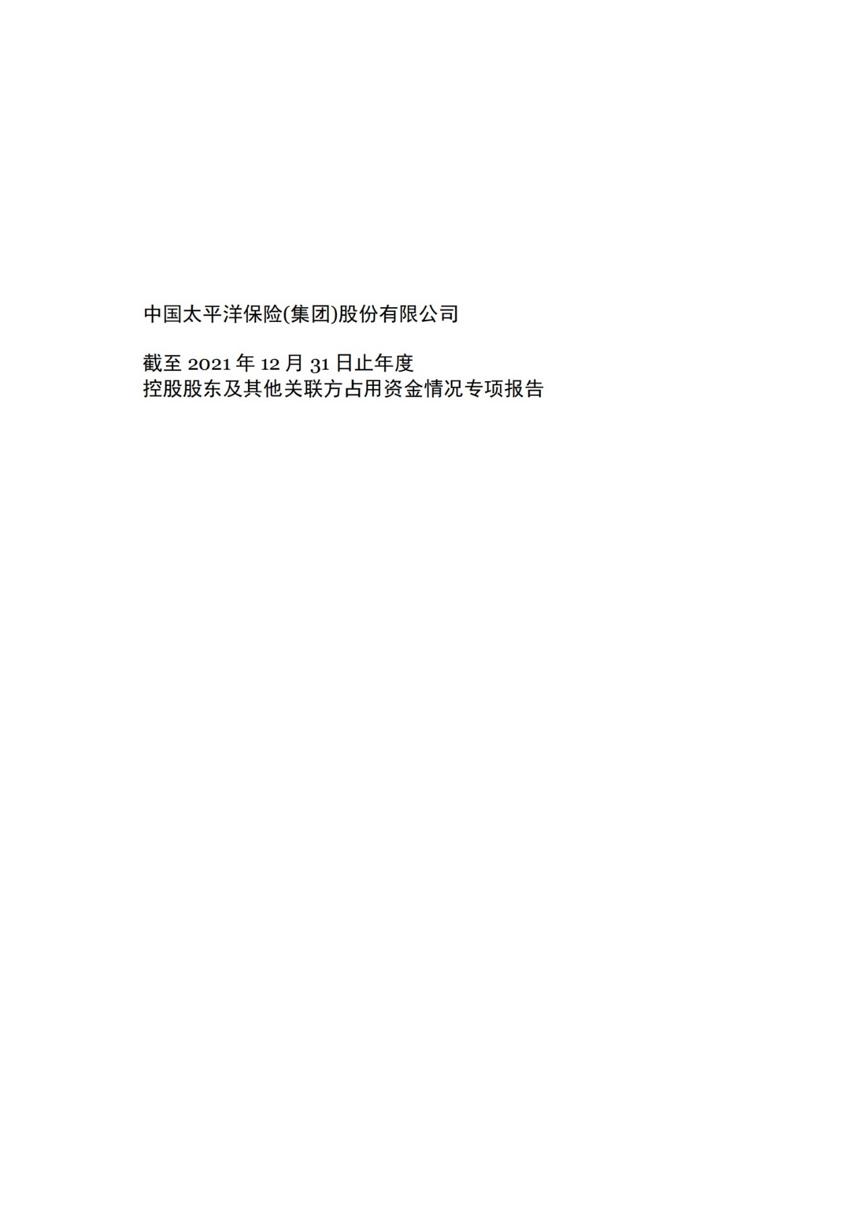

关于中国太平洋保险（集团）股份有限公司
非经营性资金占用及其他关联资金往来情况
汇总表的专项审计报告

目 录
- 专项审计报告
- 附表

委托单位：中国太平洋保险（集团）股份有限公司
审计单位：普华永道中天会计师事务所（特殊普通合伙）
联系电话：021-58767282

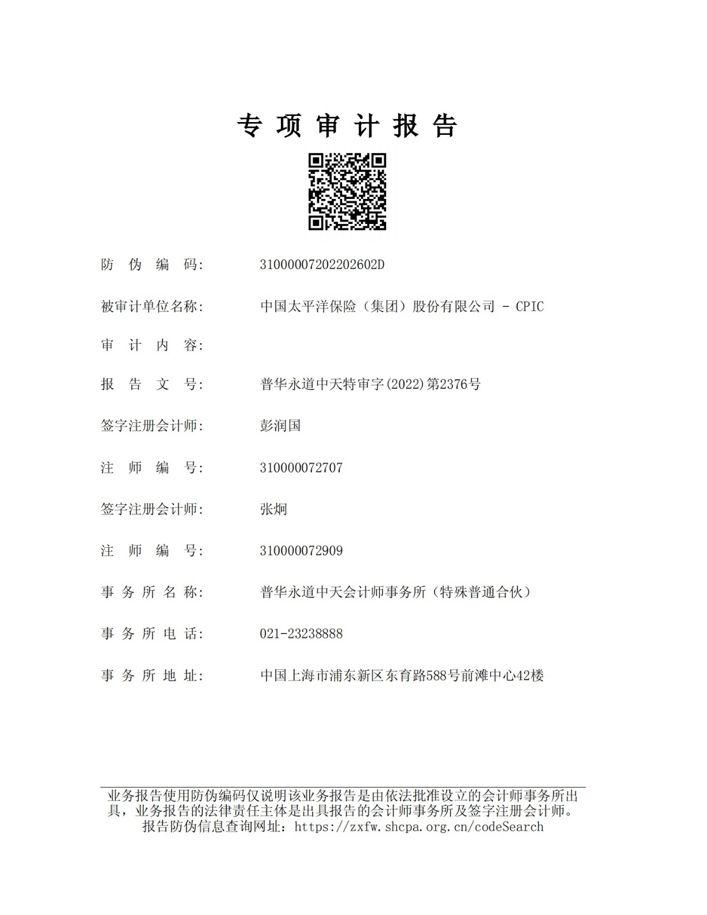

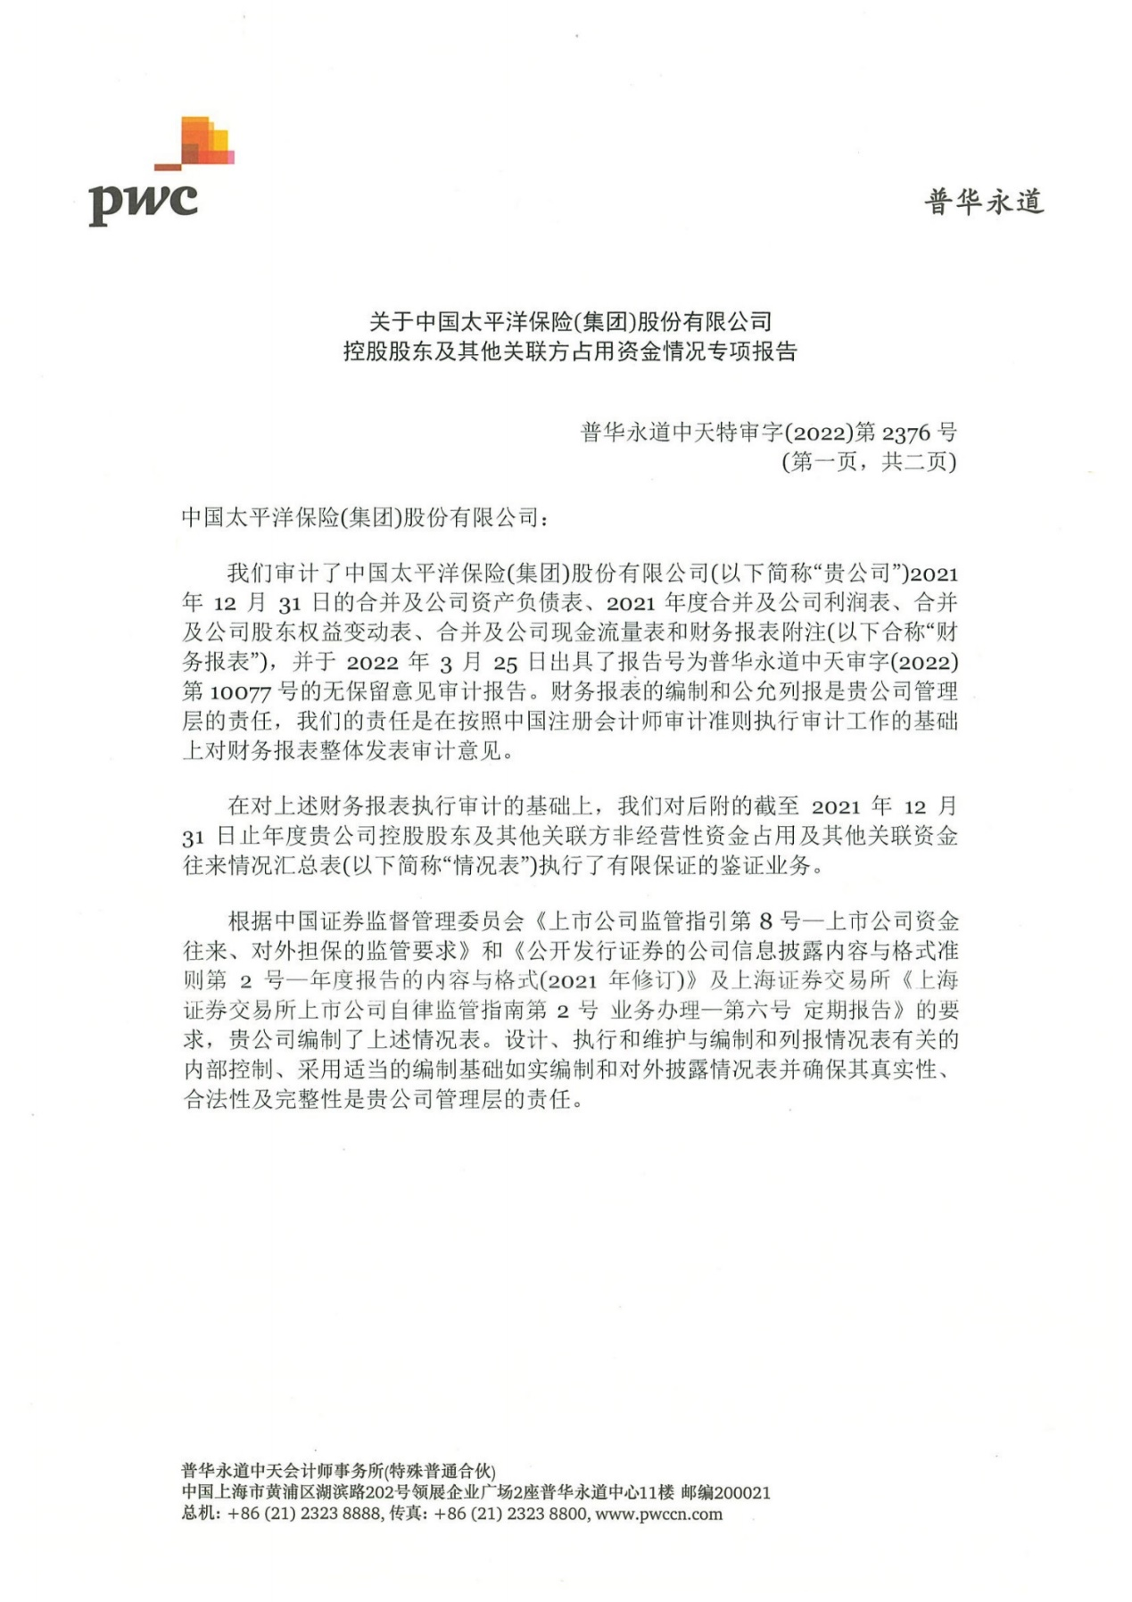
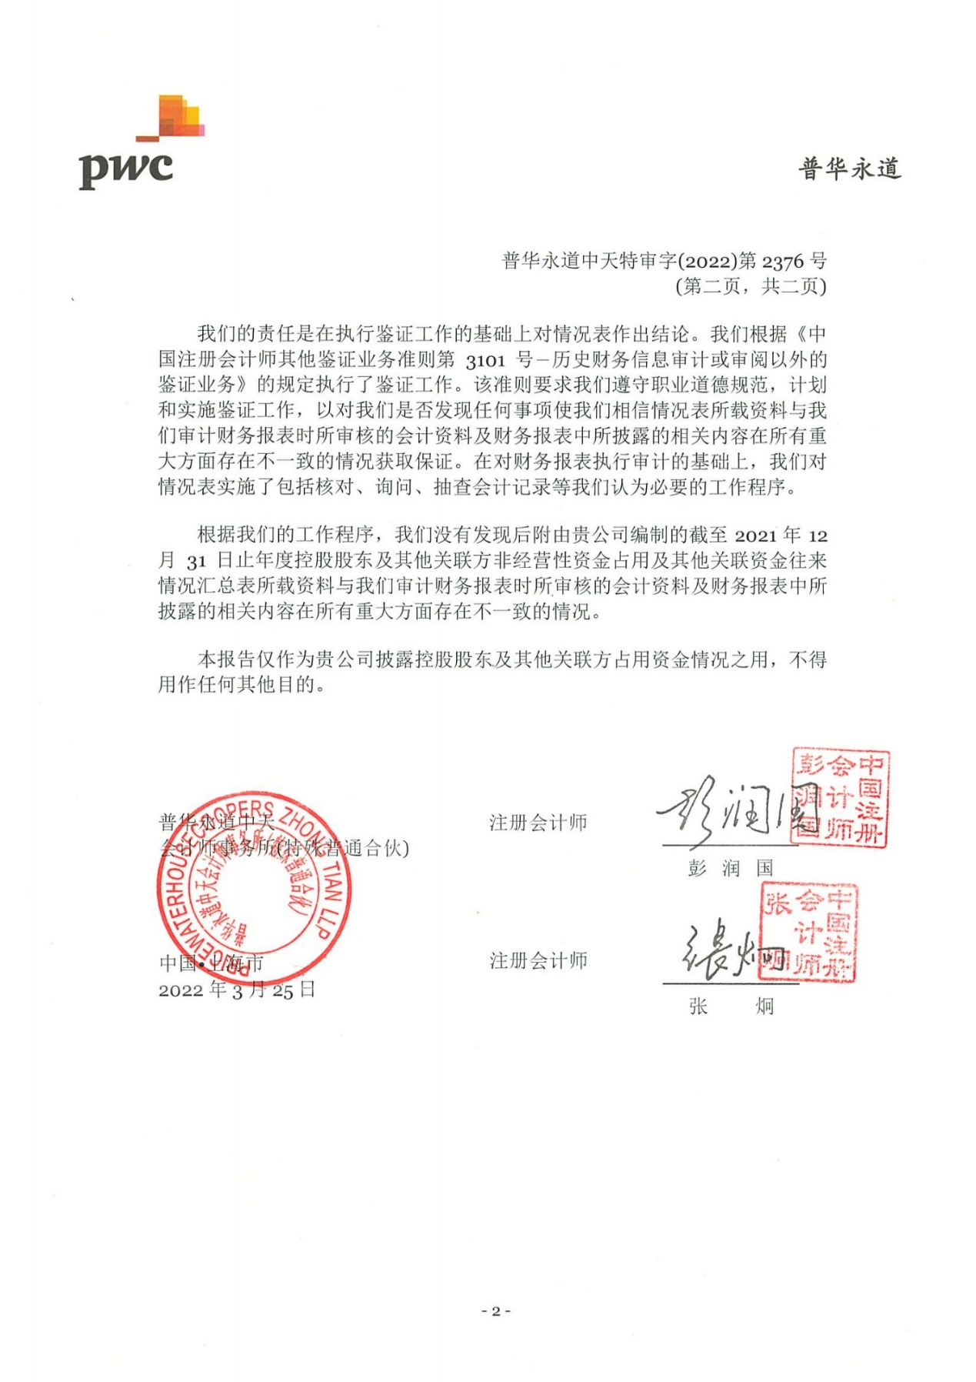
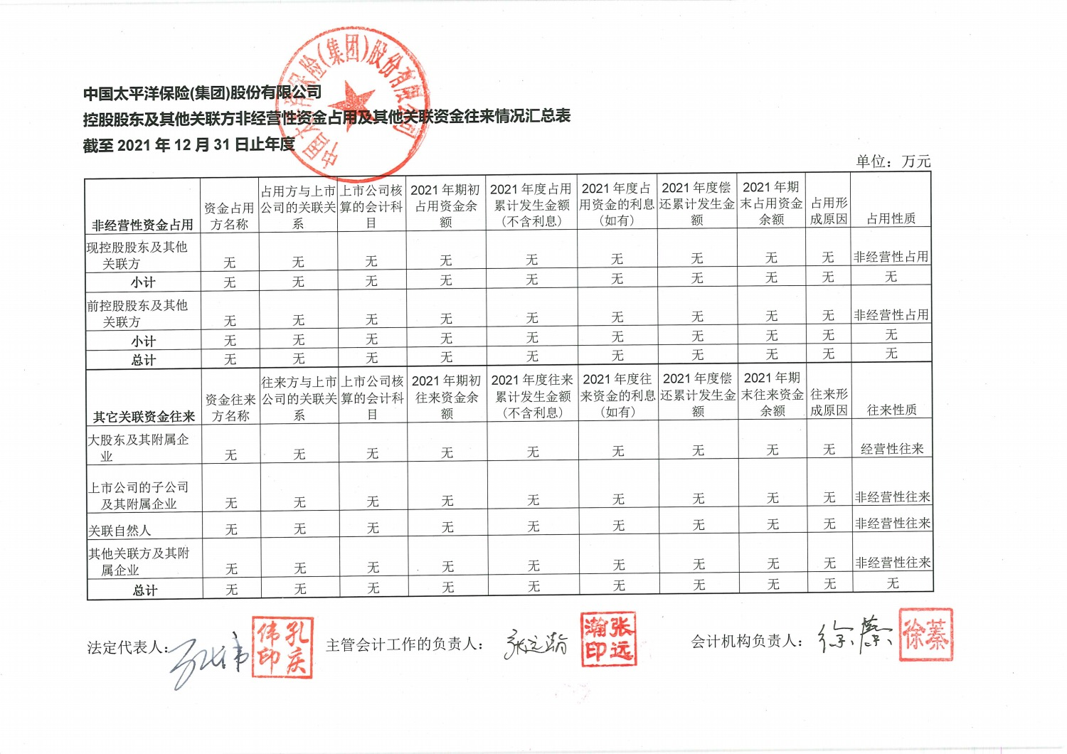
附表2
上市公司2021年度非经营性资金占用及其他关联资金往来情况表
金额单位：人民币万元
非经营性资金占用 | 资金占用方名称 | 占用方与上市公司的关联关系 | 上市公司核算的会计科目 | 2021年期初占用资金余额 | 2021年度占用累计发生金额(不含利息) | 2021年度占用资金的利息(如有) | 2021年度偿还累计发生金额 | 2021年期末占用资金余额 | 占用形成原因 | 占用性质
现控股股东及其他关联方 | 无 | 无 | 无 | 无 | 无 | 无 | 无 | 无 | 无 | 非经营性占用
小计 | / | / | / | 无 | 无 | 无 | 无 | 无 | / | /
前控股股东及其他关联方 | 无 | 无 | 无 | 无 | 无 | 无 | 无 | 无 | 无 | 非经营性占用
小计 | / | / | / | 无 | 无 | 无 | 无 | 无 | / | /
总计 | / | / | / | 无 | 无 | 无 | 无 | 无 | / | /
其他关联资金往来 | 资金往来方名称 | 往来方与上市公司的关系 | 上市公司核算的会计科目 | 2021年期初往来资金余额 | 2021年度往来累计发生金额（不含利息） | 2021年度往来资金的利息（如有） | 2021年度偿还累计发生金额 | 2021年期末往来资金余额 | 往来形成原因 | 往来性质
大股东及其附属企业 | 无 | 无 | 无 | 无 | 无 | 无 | 无 | 无 | 无 | 经营性往来
上市公司的子公司及其附属企业 | 无 | 无 | 无 | 无 | 无 | 无 | 无 | 无 | 无 | 非经营性往来
关联自然人 | 无 | 无 | 无 | 无 | 无 | 无 | 无 | 无 | 无 | 非经营性往来
其他关联方及其附属企业 | 无 | 无 | 无 | 无 | 无 | 无 | 无 | 无 | 无 | 非经营性往来
总计 | / | / | / | 无 | 无 | 无 | 无 | 无 | / | /

